**Nome Completo:** André Ferreira Bem Silva

**Matrícula:** A57015211

**Resenha e Análise Crítica**

**Instruções**

Esta tarefa deverá ser feita individualmente.

Esta tarefa deverá ser respondida e encaminhada ao professor em via impressa **no dia 25/Maio, 8h30, até o início da Aula 5**.

Utilizem ESTE DOCUMENTO (Modelo Resenha e Análise Crítica_Faria Lima T3.DOCX) como modelo para o documento da tarefa (Times New Roman 12, espaçamento simples entre linhas e antes e depois dos parágrafos, limites de margem conforme este documento).

Façam a resenha e análise crítica de duas ou mais palestras realizadas durante as Aulas 2, 3 e 4 de “Aplicações de GeoAnálise”. Essa resenha deve estar articulada em um texto único, comparando e combinando sua visão a partir das palestras proferidas.

O texto deve ter pelo menos 4 páginas. Não há limite superior de páginas para essa atividade.

Análise Crítica Parte I

### Plataforma Analítica com Base em GeoInteligência Sistêmica

Palestrante: Ricardo Gazoni

Esta análise é referente a palestra proferida pelo palestrante Ricardo Gazoni, no dia 27 de abril de 2019. Trata-se de um projeto de otimização do serviço prestado pela *Eletropaulo* mediante os dados históricos de serviços prestados para a região de São Paulo capital.

O fluxo de trabalho adotado foi o de prover uma ferramenta para que os gestores da empresa *Eletropaulo* fossem capazes de simular, diversas possibilidades de distribuição das bases de atendimento para emergências, leitura e entrega em função de somente dois parâmetros: o tempo de atendimento e o valor imobiliário dos terrenos onde as bases estão localizadas.

Sendo assim, o objetivo da empresa e do projeto era que fosse vislumbrado novas bases que diminuissem o tempo total de atendimento para a região afetada, movendo a base para outra localidade e diminuísse o valor total do imobiliário da empresa de modo que o custo total das unidades de atendimento diminuísse.

Parte da problemática envolve o próprio tempo de atendimento registrado pela empresa, uma vez que os tempos de atendimento contam somente o início de um atendimento e o fim do mesmo, somando portanto também o tempo de deslocamento pela cidade de São Paulo. Sendo assim, o tempo de deslocamento faz parte daquilo que é parâmetro de maneira direta.

Afim de isolar melhor o fenômeno de trânsito, ou tempo de deslocamento, obteve-se os dados referentes ao trânsito do dia 15 de dezembro na cidade de São Paulo como base para o cálculo de congestionamento nas vias. Este dia específico, em minha opinião, pode não ser estritamente representativo de todo a sazonalidade e diversos efeitos que afetam o trânsito da metrópole paulistana, em minha opinião e considero um dos problemas que identifiquei com o trabalho.

Um outro problema é que o trânsito regional pode variar sazonalmente, sobretudo devido a grandes eventos e estações chuvosas na cidade de São Paulo. Por exemplo, em meses chuvosos, as regiões próximas a marginal Tietê podem apresentar trânsito médio inferior, devido a alagamentos e inundações. Porém, compreendo a necessidade de simplificação do modelo para fins computacionais. Ainda assim, fica a instigação de que podem haver questões e features mal capturadas no quesito tráfego viário em função da data escolhida, sobretudo não é representativo do mês de janeiro em São Paulo, quando boa parte da população encontra-se fora da cidade, em período de férias e a dinâmica do trânsito é drasticamente distinta.

Como já mencionado, um outro problema é que o conceito de ocorrência é indissociável do tempo de deslocamento das ocorrências. Apesar disso, com o tratamento adequado ficou demonstrado a forte relação entre o tempo e a velocidade média de deslocamento baseado na distância em relação a base (R² = 0,8). Sendo assim, pode-se inferir que os dados da base estão consistentes, após a remoção dos dados que estavam fora da faixa adequada de velocidade (40.000 registros removidos).

A divisão do mapa de são paulo em quadrículas de 1 km² conforme proposto faz sentido, e tem um efeito prático de diminuição da complexidade total de tratamento dos vértices do grafo definido por todas as ruas da capital do estado.

Sendo assim, foi possível prover na ferramenta os quatro algoritmos. O de força bruta é o clássico de característica exponencial, uma vez que não a permutação de duas bases não afeta o resultado. Esse modelo é extremamente imprático por ser computacionalmente intensivo e gastar boa parte dos recursos com resultados claramente subótimos.

Já o modelo de Hillclimbing é bastante interessante, uma vez que é capaz de achar boas soluções locais e possivelmente soluções globais para o problema. Conforme mencionado em sala para o palestrante, há a ideia de adicionar momento ao algoritmo de hillclimbing de tal forma que ele torne-se adaptativo, diminuindo assim a chance de parar em um mínimo local e ficar estagnado em uma solução subótima. Esta sugestão inclusive causou muito interesse no palestrante e ficou intrigado para ver qual efeito esta mudança teria sobre o algoritmo final.

O terceiro algoritmo que é o genético possui o defeito de ser também computacionalmente intensivo como o força bruta, mas tem uma tendência maior em relação a este na direção de convergência. Ainda assim, há a chance de tomar-se um tempo muito grande para uma solução subótima.

O último algoritmo mencionado é o k-means que usa chutes iniciais de posições e calcula k-médias adaptativas que vão sendo iteradas.

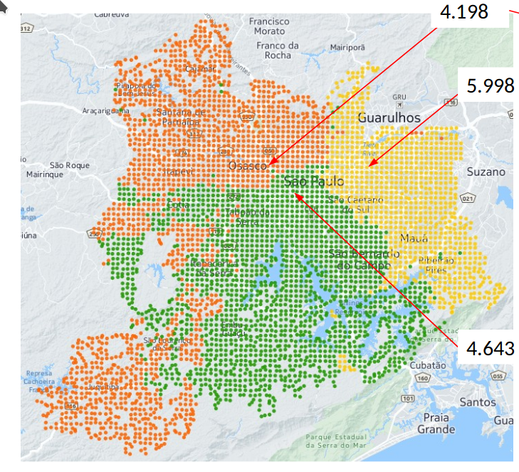Um problema geral de diversos algoritmos é a existência de zonas onde uma zona “invade” a região referente a outra. Graficamente, parece não fazer sentido que isto ocorra, porém esse é um efeito observado na realidade e evidenciado pelo palestrante em virtude da proximidade de marginais. Isto é, o fato de uma região estar atrelada a uma base específica, tem mais a ver com estar em uma região na qual a base encontra-se próximo a mesma marginal próxima ao quadrículo.

Sendo assim, fica claro pela escolha das regiões de base conforme na figura acima que a proximidade a marginais e rodovias de escoamento rápido é essencial para as bases. Ainda assim, estas regiões tendem a ter o metro quadrado inviável para bases da empresa. Por fim, o palestrante demonstrou a plataforma web entregue e mencionou que o projeto foi útil para que a Eletropaulo se desfizesse de uma de suas bases mais caras e movesse os atendimentos para uma região de mais baixo custo, otimizando assim o processo de atendimento da empresa do ponto de vista de custos.

Este é um exemplo claro de aplicação do entendimento de análise geoestatística para a otimização do dia a dia de uma empresa. O palestrante finalizou definindo que P&D tende a ser difícil de vender por si só, mas que é possível utilizá-lo para alavancar oportunidades e desenvolvimentos reais.

Concordo bastante com este ponto de vista e em geral achei a palestra extremamente interessante, sobretudo do ponto de vista prático e algorítmico tomado pelo palestrante Ricardo Gazoni. Sem dúvidas, levarei muitos destes ensinamentos para a vida profissional.

Análise Crítica Parte II

### Smart Cities

Palestrante: Flávio Yuaça

A palestra proferida pelo Flávio Yuaça foi dada no contexto de cidades inteligentes e sobretudo faz referência ao projeto patrocinado pelo KHIRS (Coreia do Sul). Conforme demonstrado pelo palestrante o que faz uma cidade inteligente são diversos fatores e há diferentes níveis de maturidades envolvidos.

Uma cidade inteligente sobretudo tem inúmeros mecanismos para aquisição de dados na ponta, como câmeras, sensores de movimento (pedestres, trausentes), informações provenientes de aplicativos, celulares, de carros inteligentes e até de edifícios inteligentes. Claro, para a integrar-se tais dados faz-se necessário a existência de bases de dados centralizadas onde a informação possa residir. Sendo assim, há dois tipos principais de informações envolvidas: as dinâmicas, cuja natureza muda em alta frequência e as estáticas, feitas sobre dados históricos já consolidados, dados demográficos e assim por diante.

Para que a cidade inteligente tenha sucesso, tipicamente implanta-se uma central integrada de operação e controle (IOCC). No Brasil a cidade escolhida pelo KHIRS foi a cidade de Goiania, capital de Goiás.

A existência de diversos dispositivos que são capazes de conectar-se via a rede de dados da Internet e prover sensoreamento específico e mesmo agir como atuadores, a chamada Internet of Things (IOT) permite que diversos mecanismos sejam integrados e configurados de maneira remota. Isto abre uma nova fronteira de exploração no conceito de cidades inteligentes, ao mesmo tempo em que limita e aumenta os impactos de falhas de segurança possíveis.

Sabe-se que a cada ano a quantidade de dados gerados na Internet aumenta de maneira exponencial e portanto pode-se inferir que o mesmo efeito acontece a respeito do que acontece nas cidades. Os fluxos de informações são vários, podendo ser desde provenientes de redes sociais como Twitter, Facebook e Instagram como até de dados de sensoreamento já mencionados. Além disso, a existência de novas tecnologias de mapeamento e sensoreamento, como os sensores LiDAR utilizados como base dos carros autônomos abrem novas fronteiras no mapeamento e no georeferenciamento de cidades inteligentes.

Destas possibilidades surgem diversos desafios:

1. Como consolidar os diversos fluxos de dados provenientes de diferentes mecanismos para que um determinado modelo seja capaz de atuar para melhorar, otimizar ou mesmo salvar vidas em uma cidade (no caso de um acidente de trânsito, por exemplo)?
2. Como consolidar dados de mecanismos que possuem esporadicidade de aquisição distintas? Determinados sensores possuem precisão de milisegundos enquanto outros de segundos.
3. Como garantir a segurança e a confiabilidade dos dados obtidos por sensoreamento?
4. Como habilitar e melhorar os modelos usando os dados obtidos a partir de sua aplicação como feedback para melhoria do mesmo?

Entre diversos outros questionamentos que afetam toda a ideia de IOCC e de cidades inteligentes. Ainda assim, com todos os desafios faz muito sentido investir-se na integração provida pelos IOCCs.

Os motivos são os mais diversos, desde otimização da cadeia de dados e de ação civil pública, até o aumento de transparência e eficiência de locomoção nas cidades e mesmo no padrão de desenvolvimento das mesmas. A existência de um IOCC torna obrigatório uma certa organização dos dados o que abre o leque de possibilidades de utilização destes dados também por instituições de P&D.

Segundo relatório da KHIRS para as cidades inteligentes há casos de cidades onde somente pela integração de dados e monitoramento proveniente pela IOCC foi possível ver um declínio de 20% na criminalidade geral. Foi o caso de Anyang, na Coreia.

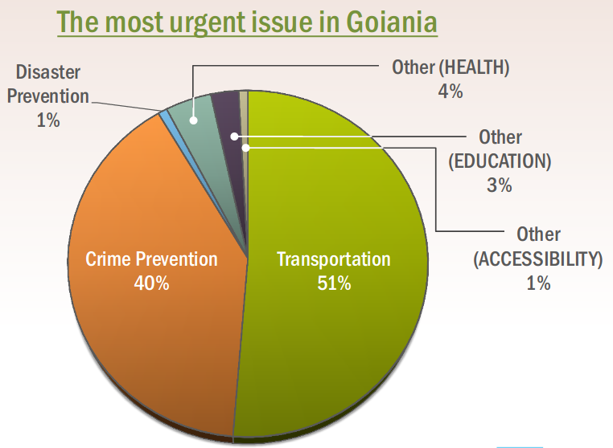Já em Goiania observou-se via uma pesquisa de campo que as prioridades mais urgentes foram:

Sendo assim, o transporte e a prevenção de crimes estão entre no topo da lista. Até por isso, o plano de integração de dados contém bases de dados de SAMU, Polícia, Bombeiros, AMT, AMTEC entre outros.

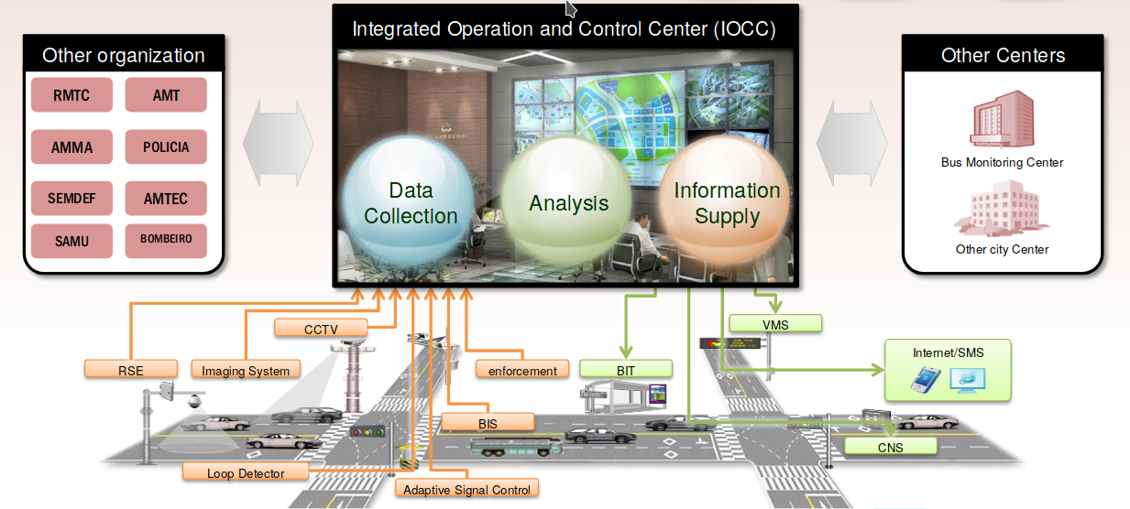Estes são sistemas essenciais para as duas características desejadas. Além disso, instalou-se via o projeto uma série de sensores e atuadores, sobretudo na parte semafórica e de monitoramento de vias da cidade, afim de detectar-se com precisão acidentes e o fluxo dinâmico de tráfego na cidade.

Por fim, o palestrante mostrou como a utilização de alertas e sistemas de identificação de faces, veículos entre outros podem ser integrados aos registros de polícia e assim por ddiante. Sendo assim, um dos grandes benefícios providos pelas cidades inteligentes é justamente a remoção de redundâncias na menor escala organizacional do estado que é a cidade.

Também discutiu-se que sem o monitoramento e ação contínua, nos moldes de por exemplo um sistema de controle de tráfego aéreo, nenhuma implementação de IOCC pode ter sucesso. Sendo assim, o investimento necessário para a operação de uma cidade inteligente é significativo. Isto não significa que não haja retorno no médio ou longo prazo, sobretudo no ganho de capital humano e na qualidade de vida geral da cidade.

Por fim, o IOCC é um mecanismo próprio para tratamento de calamidades e emergências, uma vez que integra de maneira direta dados de diferentes silos e instituições públicas como polícia, prefeitura e bombeiros. Nesta perspectiva, tem uma característica de aumentar a resiliência das cidades e de dar mais visibilidade para que as políticas públicas e privadas que regem as cidades tenham efeitos baseados em dados concretas e não conjecturas ou modelos estáticos.

Assim, proveem mecanismo eficiente para que a vida nas cidades torne-se mais simples, dinâmica,s egura e amigável ao meio ambiente que sem dúvidas são fins que todas as cidades almejam.